
1. Назначение программы.
Данная программа является учебным пособием по курсу “Механика сплошных сред”, который читается для студентов третьего курса кафедры “Молекулярной физики” физико-технического факультета Уральского Государственного Технического Университета - УПИ.
Программа предназначена для моделирования эффекта Магнуса и может быть использована, во-первых, как наглядное пособие к курсу лекций по “МСС” и, во-вторых, для закрепления теоретических знаний студентов. Разработка позволяет повысить эффективность учебного процесса.
В процессе эксплуатации программа не требует “больших” ресурсов ЭВМ, и для нормальной работы подойдет персональный компьютер минимальной конфигурации. Программа не требует от пользователя особых знаний и навыков работы с персональным компьютером и обладает удобным и интуитивно-понятным интерфейсом.

2. Краткая теоретическая справка.
Рассмотрим траекторию движения цилиндра с циркуляцией Г, которая определяется угловой скоростью вращения цилиндра ω и радиусом цилиндра R.
Г=2πR²ω. | (1)
Циркуляция стимулирует возникновение подъёмной силы F_{y}, определяемой плотностью среды ρ и скоростью набегающего потока υ.
F_{y}=ρυГ. | (2)
После подстановки выражения (1) в (2) получаем:
F_{y}=2πρυR²ω | (3)
Возникновение подъемной силы при обтекании цилиндра с циркуляцией называют эффектом Магнуса. Эффект Магнуса является частным случаем общей теоремы известного русского гидродинамика Н.Е. Жуковского о подъёмной силе крыла. Согласно теореме Жуковского для вычисления подъёмной силы крыла при обтекании его идеальной жидкостью необходимо вычислить лишь циркуляцию скорости вокруг крыла.
Рассмотрим происхождение подъёмной силы при обтекании цилиндра с циркуляцией. Пусть в начальный момент времени t=0 под углом α к горизонту запущен цилиндр с поступательной скоростью υ и угловой скоростью ω (Рис. 1).

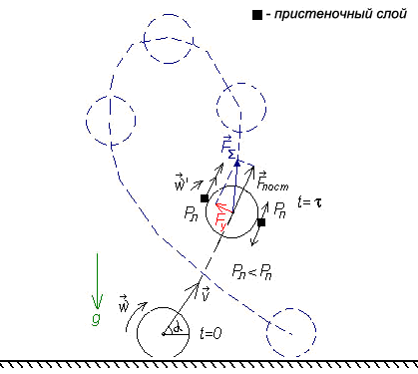
Рис. 1
В следующий момент времени t=τ за счёт сил вязкости реального газа вблизи поверхности цилиндра возникает вращающийся пристеночный слой. В данном слое индивидуальные частицы участвуют в сложном поступательно-вращательном движении. Это сложное движение в соответствии с законом суперпозиции может быть представлено в виде суммы двух простейших движений идеального газа: плоского поступательного и вращательного с постоянной циркуляцией.
Поэтому в левом полупространстве над цилиндром скорости двух движений складываются и согласно уравнению Бернулли здесь давление P_{л} меньше, а в правом – скорости вычитаются и давление P_{п} больше. Вследствие этого возникает подъёмная сила F_{y} , направленная в сторону меньшего давления. В итоге результирующая сила, равная
F_{Σ} =F_{пост} + F_{y}, | (4)
изменяет траекторию движения цилиндра. Такой же результат даёт правило Жуковского: поместить вектор скорости υ набегающего потока в центр цилиндра, повернуть его на 90⁰ в сторону, противоположную скорости циркуляционного движения. Это и даст направление главного вектора F_{y}.

3. Как работать с программой.
Главное окно программы (Рис. 2). На данном окне функционально выделено три части:
- область диаграмм (выделена красным цветом),
- окно ввода начальных данных (выделено синим цветом),
- кнопки перемещения области диаграмм, кнопки “Пуск” и “Диаграммы” (выделены зеленым цветом).

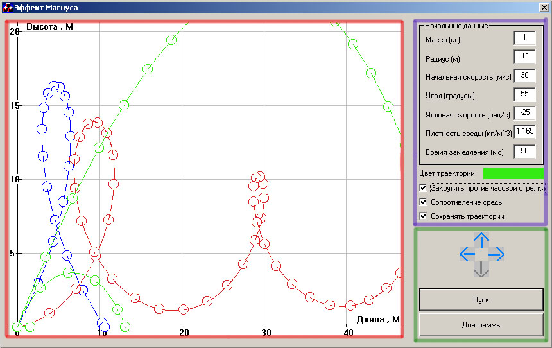
Рис. 2
Область диаграмм предназначена для графического отображения результатов расчёта программы и представляет собой систему координат с первым и вторым квадрантами. По оси абсцисс отложена длина полёта цилиндра в метрах, по оси ординат - высота полёта в метрах. Для удобства нанесена сетка.
Окно ввода начальных данных содержит в себе:
- Характеристики цилиндра (масса, радиус);
- Условия пуска цилиндра (начальная скорость, угол, под которым осуществляется запуск, угловая скорость цилиндра);
- Характеристику среды (массовая плотность);
- Окно ввода времени замедления, которое необходимо для задания скорости вычисления траектории полёта (соответственно на “быстрых” компьютерах время замедления ставится большим, чем для работы на “медленных”);
- Цвет траектории (для того, чтобы изменить цвет траектории необходимо выполнить щелчок левой кнопкой мыши на цветной прямоугольной области, после этого выбрать необходимый цвет);
- Пометку “Закрутить по часовой стрелке”, которая позволяет осуществить закрутку цилиндра по и против часовой стрелке с заданной угловой скоростью (если пользователь желает закрутить цилиндр против часовой стрелки, то необходимо поставить знак ”-” перед числом в окне “Угловая скорость” (см. Рис. 3.1 и Рис. 3.2). В случае, если пользователь не желает закрутить цилиндр в каком-либо направлении, то необходимо убрать отметку, при этом окно “Угловая скорость” станет недоступным (см. Рис. 3.3));

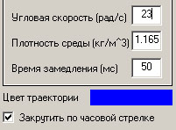 | 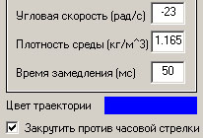 | 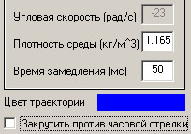
Рис. 3.1 | Рис. 3.2 | Рис. 3.3
- Пометку “Сопротивление среды”, позволяющую вести учёт среды при расчёте траектории движения цилиндра (если пользователь не желает учитывать сопротивление среды, то необходимо снять отметку, при этом окно “Плотность среды” станет недоступным);
- Отметку “Сохранять траектории” (она позволяет сохранять рассчитанные траектории при следующих запусках цилиндра).

Кнопки перемещения области диаграмм предназначены для просмотра “невидимых” участков траекторий. Кнопка ”Пуск” “начинает” расчёт траектории движения цилиндра. Кнопка “Диаграммы” отображает дополнительное окно расчётов траектории.

Окно “Зависимость V(t) & Y(t)” приведено на Рис. 4.
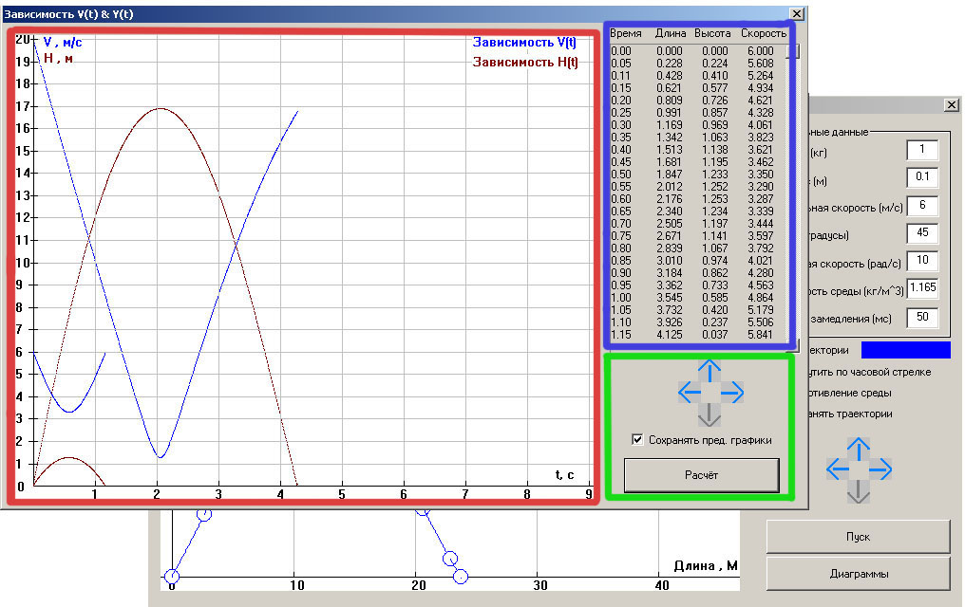

Рис. 4

Данное окно содержит в себе:
- Область диаграмм (выделена красным цветом);
- Окно расчётных данных (выделено синим цветом);
- Кнопки перемещения области диаграмм, кнопку “Пуск”, отметку “Сохранять пред. графики” (выделены зеленым цветом).
Область диаграмм предназначена для графического отображения результатов расчёта программы и представляет собой систему координат с первым квадрантом. По оси абсцисс нанесено время полёта цилиндра в секундах, по оси ординат - высота полёта цилиндра в метрах и скорость. Для удобства нанесена сетка.
Окно расчётных данных содержит результаты расчёта траектории движения цилиндра в каждый момент времени.
Кнопки перемещения области диаграмм предназначены для просмотра “невидимых” участков графиков V(t) или H(t). Кнопка ”Расчёт” приводит к вычислению траектории движения цилиндра. Отметка “Сохранять пред. графики” позволяет сохранять графические зависимости V(t) и H(t) для каждого из опытов. Кроме того, если стоит отметка, то график будет сохранён даже при закрытии и повторном открытии окна.
Возможность одновременно “работать” с двумя окнами, позволяет пользователю менять начальные условия в главном окне и следить за изменением траекторий в окне диаграмм после нового расчёта программы.

© Ухов А.И., 2005 г.

